2020台北國際烘焙暨設備展-複合式主題館【時尚角落】徵件活動
- 徵件緣起
為了激起更多台灣烘焙產業的火花，帶動各界活絡交流，台北糕餅商業同業公會首次跨界整合烘焙、餐車及外送平台等業者，在台北國際烘焙暨設備展共同打造複合式主題館。除了看準烘焙市場商機正夯，也是為烘焙產業打造一個新的里程碑。
為鼓勵年輕人「圓烘焙夢」，主題館特別規劃「時尚角落」專區，透過徵件，吸引設計領域的人才參賽，希望透過年輕人的創意，激起更多火花、活絡烘焙市場，為烘焙產業創造更多新氣象。
- 徵件目的
  - 時尚網美勝地：打造烘焙時尚美學，變身展館中的網美拍照打卡勝地。
  - 呼應【複合式主題館】：以時尚設計結合烘焙元素，設計四牆面及相關陳列等。
  - 設計圖稿＋情境陳列：作為烘焙店家未來裝潢的參考。
複合式時尚角落區設計作品入選後，將於展區實體展示，供進場民眾/廠商參觀。每年烘焙展皆有十餘萬人進場參觀，您的作品將可在亞洲首屈一指的烘焙展-台北國際烘焙暨設備展上展出。
- 徵件主題
主題概念：「華麗．Sparkling」
時尚角落區以Sparkling為主題，請設計者凸顯原創性與個人風格，並融合「複合烘焙」及時尚元素，搭配周邊陳列設計與其他相關道具布置。台灣近年烘焙國際比賽成果卓越，希望整體設計能呈現璀璨、繽紛與榮耀感，呼應台灣烘焙的光輝前景，打造華麗的星光大道意境。
- 徵件預算
獲選者額外打造金額為新台幣100,000元整（不含獎金）。
設計稿件須在打造預算金額內，此條件作為評選標準最高分選件基準。

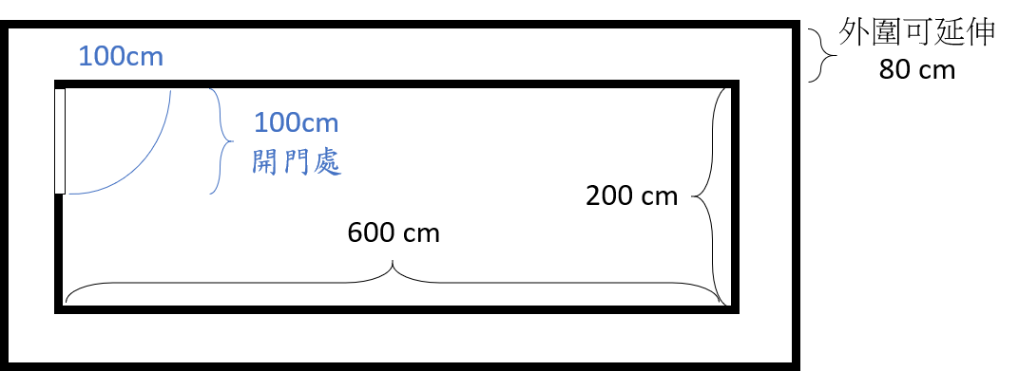
- 徵件繳交作品&設計牆面尺寸
徵件需繳交作品：
    - 四面牆大圖設計
（6m*2m高2.5m）
- 6m*2.5m*2pc
- 2m*2.5m*2pc
（外圍可延伸陳設80cm）
    - 3D設計圖
＊如有不解，請直接來電洽詢承辦人員＊
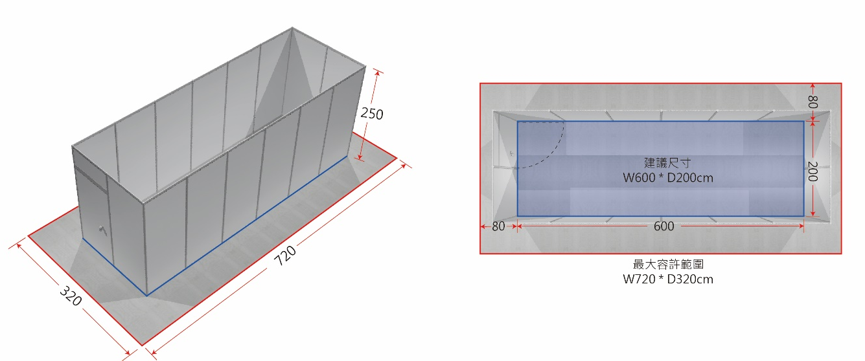

- 參賽資格
- 具中華民國國籍，不限年齡，不限人數，任何喜愛設計創作者，均可參加。
- 如未滿20歲須法定代理人或監護人同意。
＊如不符合參賽資格，未提供真實、正確之個人資料者，將取消參賽及得獎資格，未成年人（即未滿20歲）法定代理人或監護人未填寫參賽同意書者，亦同。
- 報名方式及收件 （一律線上作業）
- 本次徵件活動，由主辦單位-台北市糕餅商業同業公會委託全人類有限公司執行。
- 線上報名：https://www.beclass.com/rid=23417e65de9ef569b7b3
※ 姓名、E-MAIL與手機號碼請務必填寫正確，若無法接收到相關通知訊息，恕不負責。※
完成線上報名程序後，1日內承辦單位將以E-Mail寄送【報名成功通知】，若無收到信件，請至垃圾信箱搜尋由【BeClass線上報名系統】發送郵件，再無收到請重新報名。
- 下載活動簡章：活動簡章附件涵蓋【作品說明書、著作授權同意書及法定代理人同意書】。
- 作品完成後再E-Mail作品說明表、著作授權同意書（簽署）、法定代理人同意書（未成年者需要）及參賽作品檔案至E-Mail: nancy.chang@universals.com.tw 。
※ 缺件之參賽者以E-mail及電話通知「補件」，若未在報名截止期限內完成補齊，即視為自行棄權。※
- 徵件時程
活動項目 | 日期 | 說明
報名開始 | 即日起 | 線上報名：https://www.beclass.com/rid=23417e65de9ef569b7b3
報名截止 | 2/14 (五) | 作品E-mail至 nancy.chang@universals.com.tw
評審審查 | 2/17 (一)
結果通知 | 2/18 (二) | 18:00於粉絲專頁通知，後續進行細節溝通事宜
作品展覽開始 | 3/12 (四) | 辦理地點：南港展覽館1館4樓
作品展覽結束 | 3/15 (日)
＊主辦單位保留上述時間地點變更之權利，如有任何異動以粉絲專頁為主，不另行通知＊
＊粉絲專頁：https://www.facebook.com/TaipeiBakeryAssociation/
- 參賽作品檔案繳件規則：
將作品及文件存入資料夾，資料夾檔案命名「參賽者隊名-作品名稱」
＊檔案如過大，可將資料夾壓縮，資料夾命名「參賽者隊名-作品名稱.rar」＊
- PDF (A4尺寸 / 300dpi / CMYK模式 )（輸出用），檔案命名「參賽者隊名-作品名稱.pdf」
- JPEG(A4尺寸 / 72dpi / RGB模式)（預覽用），檔案命名「參賽者隊名-作品名稱.jpg」
- 附件一 作品說明書，檔案命名「【作品說明書】-參賽者隊名.doc」
- 附件二 著作同意書，檔案命名「【著作授權同意書】-參賽者隊名.pdf」
- 附件三 法定代理人同意書，檔案命名「【法定代理人同意書】-參賽者隊名.pdf」
- 獎勵辦法
- 得獎者（乙名）：
- 獎金新台幣100,000元
- 獎狀乙紙
- 作品實體打造，展覽期間展示於南港展覽館1館【複合式主題館】
- 展期免費進出展館資格
- 媒體報導機會
- 評審特別獎(若干名)：獎狀乙紙
- 優選獎(若干名)：獎狀乙紙
＊所有獲獎學生之指導老師皆頒發感謝獎狀乙紙＊

- 評審團隊
- 評選日期：2020年2月17日（一），由評審委員選出優秀作品
2020年2月18日（二）公布於【台北市糕餅商業同業公會】粉絲專頁及【2020台北國際烘焙暨設備展】官方網站，同時E-Mail通知得獎者、評審特別獎及優選獎者。
- 評選標準
30% | 實際執行 | 實體打造是否符合預算新台幣10萬元
30% | 主題風格 | 主題性是否符合徵件主題與徵件目的
15% | 創意表達 | 原創風格、創新性、獨特性
15% | 時尚美學 | 美感、色彩配置、構圖架構
10% | 設計理念 | 設計理念與故事性是否符合作品及徵件主題
- 參賽注意事項與聲明
- 參賽者（參賽團隊）應正確及詳實的填寫參賽文件，以團體名義參賽者，由報名表中指定之代表人全權處理與主辦單位及本比賽相關之一切事宜。如有填寫錯誤而造成權益受損請自行負責，主辦單位亦有權不予收件或取消資格。
- 參加競賽之作品須為原創，無任何抄襲或仿冒情事，獲獎之作品經人檢舉或告發，係非原創或是抄襲他人作品等情事確定者，主辦單位得取消獲獎資格並追回已頒發之獎金、獎盃及獎狀。若造成第三者之權益損失，參賽者（參賽團隊）應自負法律責任，概與主辦單位無關。
- 為競賽業務所需與活動推廣等目的，執行單位須蒐集參賽者之個人資料，參賽者同意執行單位於前述目的必要範圍內，蒐集、處理及利用個資。
- 為利未來進行競賽成果推廣及宣傳，入圍之設計作品均屬台北市糕餅商業同業公會收藏所有，不予退件。
- 獎項由評審視參賽者作品水準議定，必要時得以「從缺」或「調整名額」辦理。
- 得獎者所得獎金須依照中華民國所得稅法規定，預扣 10%所得稅。
- 台北市糕餅商業同業公會保留所有比賽辦法之異動權利，視實際情況需要，調整各項時程，若有任何異動，以本競賽活動官方網站最新公告為準，不另行通知。
- 得獎作品本身及其附隨之說明文字、圖片之智慧財產權及其他權利皆屬於原創作者/團隊，惟主辦單位對入圍作品及其附隨之說明文字、圖片有攝影及公開展示權，得以之作為國內外永久展覽、教育推廣、宣傳及出版等非營利用途，原創作者/團隊同意不得就本條使用目的收取任何費用。
- 得獎作品將會實體打造，並於2020/3/12-2020/3/15期間在【複合式主題館】展出，展覽詳情請參考「官方網站」之2020台北國際烘焙暨設備展資訊。
- 得獎者在宣布得獎名單後，除需義務與大會簽訂相關合作備忘錄外，尚需協助與硬體廠商溝通開會等相關事宜，並須配合大會及廠商於進場期間在現場協助與輔導。
- 報名參加此競賽者，皆已研讀並充分了解本競賽之各項規定及條款要求，並且願意完全遵守本競賽之各項規定及條款要求。
- 若有任何未盡事宜，依中華民國法律辦理。
- 賽務詢問
主辦單位：台北市糕餅商業同業公會
承辦單位：全人類有限公司／展昭國際企業股份有限公司
官方網站：https://202043.webnode.tw/
粉絲專頁：https://www.facebook.com/TaipeiBakeryAssociation/
展覽資訊：https://www.tibs.org.tw/
專案聯絡人：Ms. Nancy Chang
聯絡電話：(02) 2719-2000 #69
聯絡信箱：nancy.chang@universals.com.tw

附件一 作品說明書

2020台北國際烘焙暨設備展-複合式主題館【時尚角落】  作品說明書 |  |  |  |  | 類別編號Category  (由大會填寫即可)
作品名稱 (中)
Title of the work (英)
＊學生務必填寫此區／非學生不必填寫＊
學校 (中) |  |  |  | 隊名 (中)
School (英)
指導老師 (中) |  |  |  | Team name (英)
Adviser (英)
設計者 (中文) |  |  | Designer (英文)
1. |  |  | 1.
2. |  |  | 2.
3. |  |  | 3.
4. |  |  | 4.
5. |  |  | 5.
設計理念(50～150字) (中文)
The design principle (50～150Words) (英文)
代表人 (Contact person) |  |  | 手機 (Mobile)
電子信箱E-Mail

- 本資料英文名字皆須同護照英譯。
- 本資料表請於提交參賽作品同時繳交。
- 每件參賽作品須填寫乙份。
- 請繳交Word檔，繳交其他格式檔案視為未繳交。

附件二 著作授權同意書
2020台北國際烘焙暨設備展-複合式主題館【時尚角落】
著作授權同意書
■報名者基本資料
參賽隊名 |  |  |  | 作品編號  (承辦單位填寫)  (主辦單位填寫)
參賽學校 | （非學生無需填寫）
設計代表人 |  | 作品名稱
電話 |  | 電子信箱
■參賽作品明細
編號 | 參選作品名稱 | 繳交件數
1 | （EX: PDF） | 張
2 |  | 張
3 |  | 張

■參加徵選作品授權刊錄發表使用同意書，本人同意並擔保以下條款：
本人為設有國籍參加「2020台北國際烘焙暨設備展-【複合式食尚角落】」之徵選活動，謹遵守及同意徵選辦法之各項規定，參選獲獎作品無條件授予執行單位作攝影、宣傳、展覽及出版發行等使用權利。

- 本人授權之著作(作品、說明)內容皆為本人自行創作完成之作品，若有抄襲、不實或發生侵權爭議時，本人將負起完全法律責任，並同意貴單位取消入圍及得獎資格，收回獎杯、獎狀與獎金。
- 本人授權同意供主辦單位及協辦單位各種典藏、推廣、借閱、公布、發行、重製、複製及公開展示播放、上網等及有為其他一切著作權財產權利用行為之權利。
- 同意將作品數位檔案及原稿之全部著作財產權歸主辦單位所有，主辦單位具有出版、著作、公開演出、發行各類形態媒體宣傳與推廣活動永久使用之權利，不需另行通知及致酬，本人絕無異議，特立此同意書。
- 如違反本同意書各項規定，本人須自負法律責任，主辦單位並得要求本人返還全數授權金額。於本同意書內容範圍內，因可歸責於申請人之事由致本單位受有損害，本人應負賠償本處之責。

本人已詳閱「2020台北國際烘焙暨設備展-【複合式食尚角落】」智慧財產權聲明暨蒐集、處理及利用參賽者資料告知書無誤，並同意執行單位於辦理活動之目的範圍內使用本人所提供之個人資料，本人並保證所提供之各項資料均正確無誤，如有不實，悉由本人負起相關法律責任。
授權者 1. 2. 3. 〈親自簽名〉
4. 5. 6.
西元 年 月 日
- 著作權同意書請與作品說明書及參賽作品一同回傳E-Mail
- 每件參賽作品皆簽署乙份／兩人以上共同創作者，皆須親自簽署
（若為學院組，指導老師亦須簽署）
- 請將檔案掃描，並繳交PDF檔，繳交其他格式檔案視為未繳交

附件三 法定代理人同意書

法定代理人同意書
本人 為未成年人
（身分證字號： 、生日：民國 年 月 日，下稱未成年人）之 □父母 □監護人（請依身分勾選），依法為未成年人之法定代理人。茲同意未成年人參加貴公司舉辦之《2020台北國際烘焙暨設備展【時尚角落】》活動。特立此同意書為證，以上如有虛偽不實，立書人願負法律責任。

此致
全人類有限公司
存查

立書人： （簽名）
身分證字號：
戶籍地址：
電話號碼：

中華民國 年 月 日

